台南縣仁德國小九十七學年度第一學期期中紙筆測驗自然科試題
命題範圍:南一版第五冊第一單元至第二單元 五年 班 號 姓名：

一、是非題：每題2分，共30分
- 同一年的春分和秋分日出、日落位置不會相同。
- 我們可以利用仰角觀測器來觀測太陽的仰角。
- 蕨類植物的種子長在葉片的後面，將它種在土裡後就會發育。
- 小華在某種植物的葉子背面看到孢子囊群，她推論這種植物一定不會有果實。
- 植物為了生存，會發展出不同的外形來適應環境，例如，濱海植物的葉子又厚又硬。
- 不同季節的相同時間中，竿影的長度與位置都不同，表示太陽的位置也不同。
- 太陽或月亮在天空中移動的路徑都是弧形。
- 植物花朵中的子房會漸漸的發育成果實，而胚珠會形成果實內的種子。
- 在臺灣地區，春分、秋分和冬至日中天時，太陽都在正北方。
- 觀測竿影時，春分早上七點的竿影會比夏至早上六點的竿影要偏南方。
- 從冰箱拿出蔬菜，包蔬菜的塑膠袋中會看見小水滴，可能是水分從根的表面散發出來。
- 在北回歸線上的地區觀測太陽，發現冬至的太陽軌跡比較偏南。
- 將植物作分類時，每次只能使用一個特徵，分到每群只有一種植物才算完成。
- 不同種類的植物會結出不同形態的果實，每一種果實都有屬於自己的傳播方式。
- 花朵中的雌蕊受粉後，會發育成果實和種子。
二、選擇題：每題2分，共30分
- 當太陽與影子末端的連線與地面的角度愈小，太陽的位置會如何？（①愈高②愈低③愈偏南④愈偏北）。
- 我們可以利用植物的什麼特性做為分類的基準？（①花的顏色②開花與否③莖的粗細④以上皆是）。
- 在方位盤的中心有一個「＋」字的標記，它代表什麼？（①觀測者的位置②太陽的位置③月亮的位置④沒有任何意義）。
- 青楓的果實會利用哪種方式傳播種子？（①勾在動物身上②隨著水流漂流③隨著風飄動④利用多肉多汁的特性吸引動物食用）。
- 下午4點時，北回歸線某地上哪一天的影子位置在東偏南方？（①春分②夏至③秋分④冬至）。
- 縱切泡在紅墨水中的芹菜莖，莖有一條一條的紅線，這表示莖有什麼功能？（①蒸發②運輸③蒸散④吸收）。
- 哪一天的正午十二點時，太陽仰角最大，陽光可能無法直射進屋內？（①春分②冬至③秋分④夏至）。
- ㄅ.春分、ㄆ.夏至、ㄇ.冬至，太陽在日中天的位置由最南方排到最北方的順序是什麼？（①ㄇㄅㄆ②ㄆㄅㄇ③ㄇㄆㄅ④ㄅㄆㄇ）。
- 生長在乾燥沙漠的仙人掌有什麼方法避免水分過度散失呢？（①沒有葉子②根呈鬚狀③葉子呈針狀④花朵較小）。
- 下列哪一個地方的生長環境十分潮溼，鹽分很高？（①池塘②河口③溪流④沙漠）。
※背面還有試題※
- 臺灣夏季的氣溫很高，所以哪一個方向的窗戶最好不要開啟？（①東、西方②南、北方③正南方④東偏南方、西偏南方）。
- 關於筆筒樹的敘述，下列何者錯誤？（①葉子背面可以見孢子囊群②幼葉呈現捲旋狀③果實肥大④不會開花）。
- 以「莖的粗細」來分類，下列哪一種植物與其他的不一樣？（①牽牛花②榕樹③草莓④腎蕨）。
- 馬鈴薯的莖具有什麼作用？（①纏繞支柱②支撐植物體③幫助呼吸④儲藏養分）。
- 下列哪一天的太陽最晚升起，最早落下？（①春分②冬至③秋分④夏至）。

三、填填看：每格1分，共20分

  - 一般種子植物的生長過程是什麼？請將代號填在( )裡：
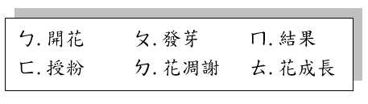
種子→①( )→②( )→③( )→④( )→⑤( )→⑥( )。

  - 從竿影紀錄中，可以告訴我們哪些訊息呢？
⑴竿影由西向東移動時，表示太陽由＿＿＿向＿＿＿移。（填入東或西或南或北）
⑵如果竿影由長變短，再由短變長，表示太陽的仰角由＿＿＿變＿＿＿再變＿＿＿。（填入低或高）
⑶竿影都偏北方，表示太陽偏＿＿＿運行。（填入東或西或南或北）

  - 幫助植物傳粉的媒介有哪些？請在□中打ˇ，不是的打×：
□ ⑴彩虹 □ ⑵鳥 □ ⑶雲
□ ⑷風 □ ⑸昆蟲 □ ⑹陽光
  - 下面哪一張圖才是夏至時太陽在天空運行的軌跡？請在□中打ˇ，錯誤的打×：
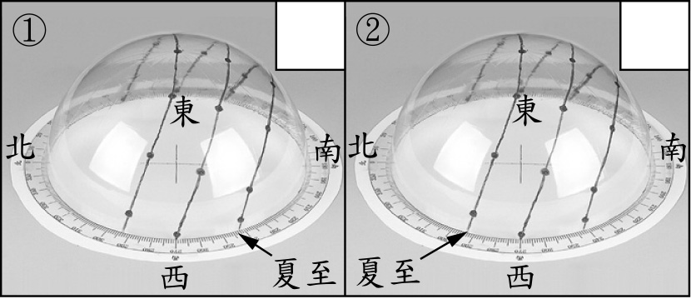

四、做做看：每格2分，共20分

1.下列植物是利用什麼部位來繁殖？請將正確的代號填入□中：
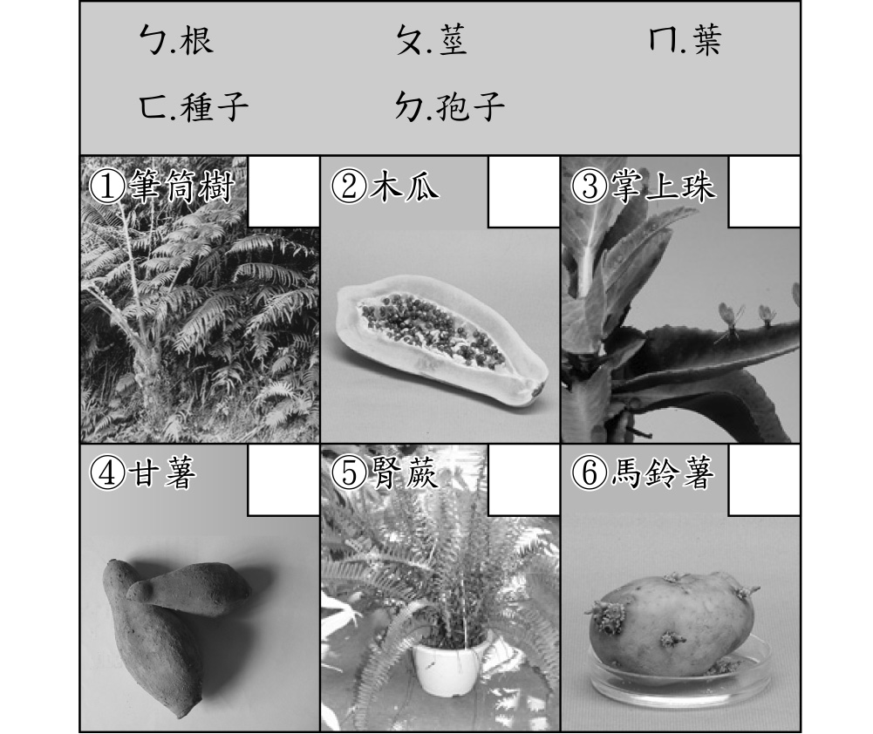

2.在十月的某一天，小英做了竿影紀錄，請問下列哪一張圖才是小英所做的紀錄呢？正確的請在□中打ˇ，錯誤的請打×：
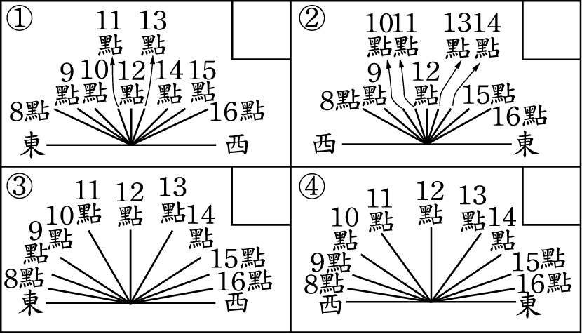

寫完別忘了檢查喔!

家長簽名：

